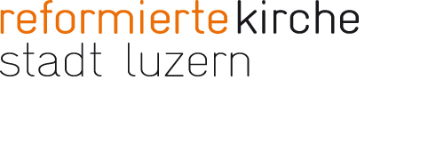

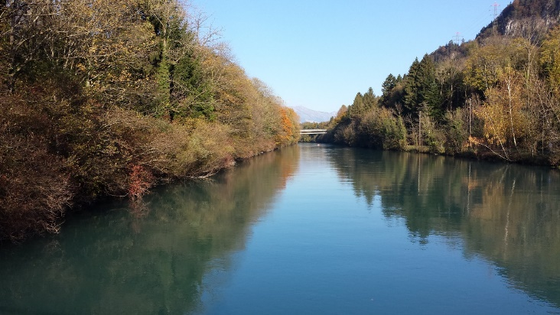
Sein wie ein Baum

„Liebe Leserin, lieber Leser,
Heute möchte ich ein Gedicht von Hilde Domin mit Ihnen teilen:

Man muss weggehen können
und doch sein wie ein Baum:
als bliebe die Wurzel im Boden,
als zöge die Landschaft und wir ständen fest.
Man muss den Atem anhalten,
bis der Wind nachlässt
und die fremde Luft um uns zu kreisen beginnt,
bis das Spiel von Licht und Schatten,
von Grün und Blau,
die alten Muster zeigt
und wir zuhause sind,
wo es auch sei,
und niedersitzen können und uns anlehnen,
als sei es an das Grab
unserer Mütter.

Unsere Mobilität ist im Moment sehr eingeschränkt. Das hat negative Auswirkungen, vor allem für die Wirtschaft.
Aber die eingeschränkte Mobilität hat vielen von uns auch bewusst werden lassen, dass Mobilität auch Verwurzelung braucht. Der mobile Mensch verliert sich, wenn er keine Wurzeln mehr hat. Das Leben braucht beides: die Weite wie auch die Tiefe.
Ich wünsche Ihnen von Herzen einen guten Sonntag, mit Weite und mit Tiefe,

Markus Sahli, Pfarrer

Silvia Olbrich, Pfarrerin

